DATAWAREHOUSE
Grupo:
María Elena García
Christian Merchán
Luis Ayala
Camilo Robayo

Tarea: Ejecutar una tarea de ETL para la taller de clase.
- Descargar la herramienta de Pentaho para ETL pentaho-data-integration-3.1.2-windows-installer.exe del sitio www.pentaho.com
- Instalar siguiendo la configuración normal.
- Crear una nueva Transformación
- Crear una nueva conexión de Base de Datos
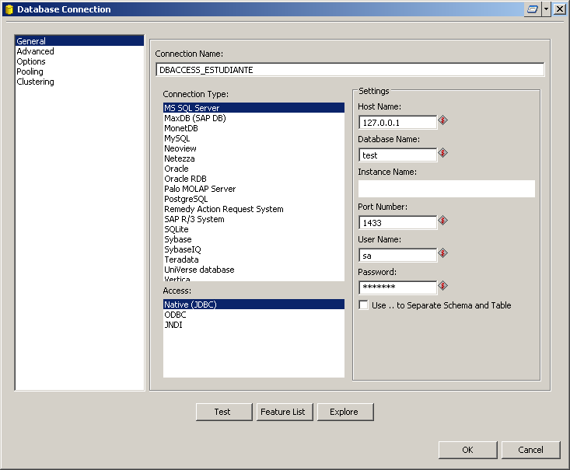
- Crear nuevos objetos de entrada, en este caso Tablas de base de datos.
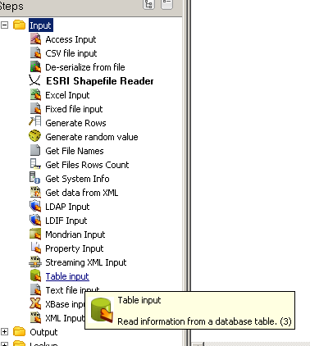
- Configurar los datos de entrada a través de la ejecución de un SQL como lo muestra la figura a continuación.
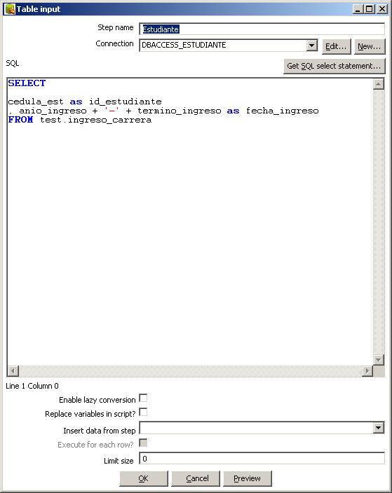
- Crear el objeto de salida de la transformación en este caso un Tabla y configurar el objeto de salida.
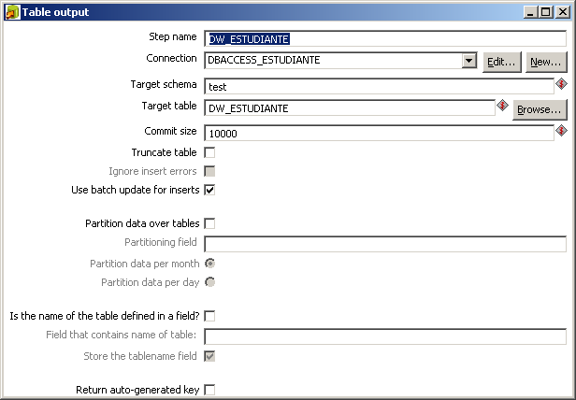
- Crear un filtro entre la tabla de ingreso y la tabla de salida.
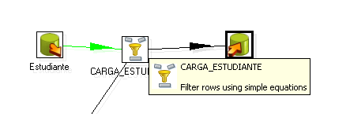
- Configurar a que tabla es la que deben irse los datos cuando todo está bien, y hacia donde se van a ir se sale mal.
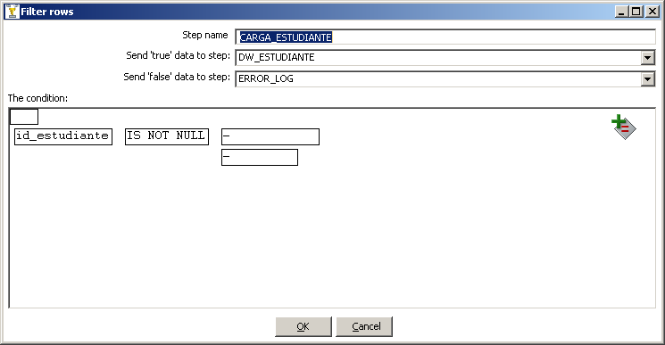
- Ejecutar la Transformación.
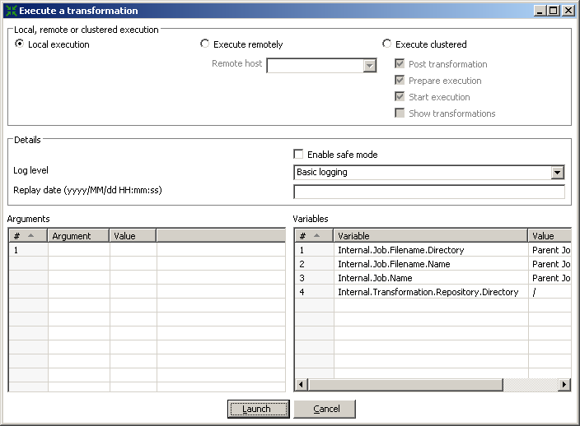
- En el log de eventos debe salir, que se pasaron los datos.
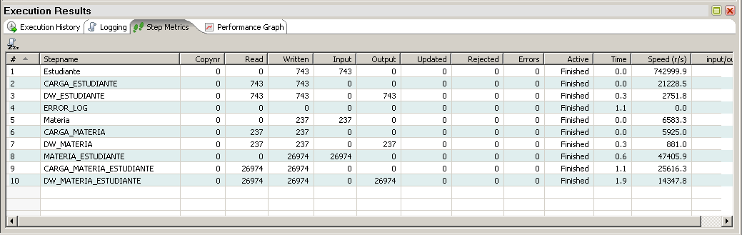
- Los datos se ingresan a las tablas de salida siguiendo el esquema de transformación como se indica a continuación.
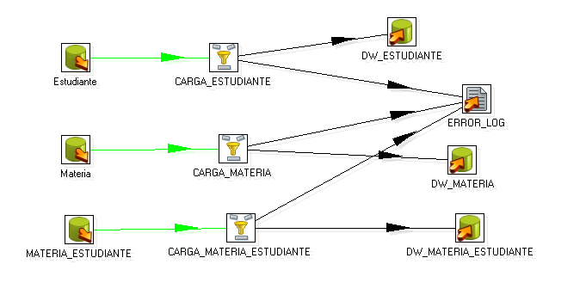
- Haciendo un SELECT a las tablas de las dimensiones se verificar la transformación.


